АЛЬТЕРНАТИВНАЯ И ДОПОЛНИТЕЛЬНАЯ КОММУНИКАЦИЯ ДЕТЕЙ С РАССТРОЙСТВОМ АУТИСТИЧЕСКОГО СПЕКТРА

Гощанская Дарья Александровна,
тьютор МБОУ СШ №1 им. М.М. Пришвина

«Если вы знаете одного человека с аутизмом, то вы знаете одного человека с аутизмом»

Стивен Шор
(профессор Университета Адельфи, США)

Дети с расстройством аутистического спектра (РАС) – дети, которые видят мир по другому, и у каждого этот мир свой: кто-то не любит общаться с окружающими, кто-то хочет, но не умеет, а кому-то хочется выразить свои желания и нужды, но как это сделать? Такие трудности часто служат причиной возникновения неприемлемого поведения, которое может принести вред не только людям вокруг, но и самому ребенку с РАС.
Так, основной проблемой этого расстройства является неумение контактировать с другими людьми. Как же правильно оказать помощь этим детям в выражении своих мыслей, чтобы другие их понимали? К счастью на сегодняшний день есть множество вариантов альтернативной и дополнительной коммуникации вплоть до применения компьютерных технологий, которые становятся речью людей с РАС.
Стоит отметить, что тот или иной вид коммуникации подбирается индивидуально к каждому ребенку исходя из его особенностей психического и физического развития. Рассмотрим некоторые из них.
Макатон – общение через жесты, символы и звучащую речь. Здесь применяют дактильную азбуку (рис.1), где каждая буква имеет свой знак, а также язык жестов, который позволяет через определенные действия или движения человеческого тела или его части донести до собеседника ту или иную информацию.
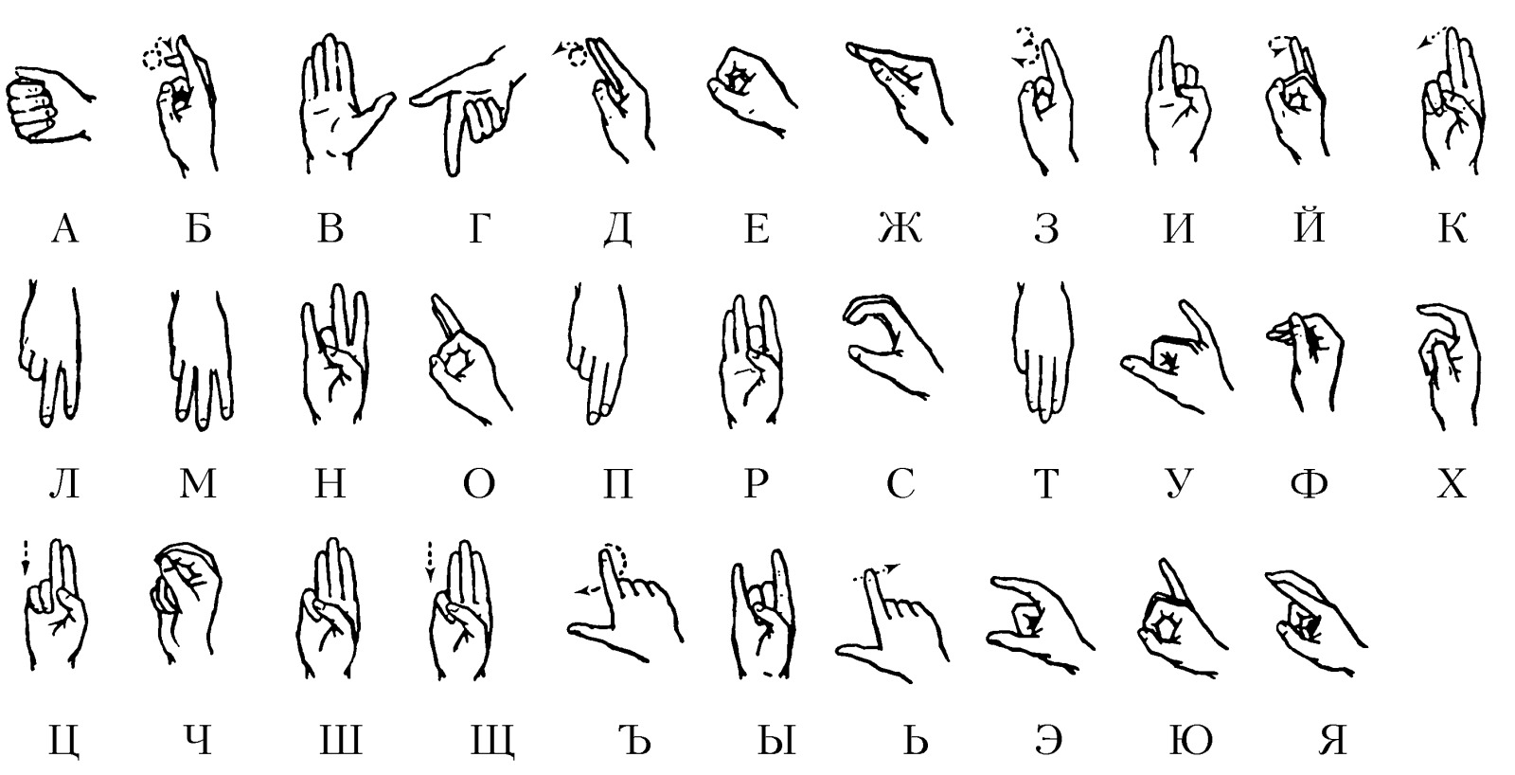
Рисунок 1. Русская дактильная азбука
Такой метод хорош тем, что позволяет визуализировать мысль, лучше понимать, запоминать и усваивать слова, пользоваться ими даже если не получается произнести. В помощь педагогу и ученику может приходят приложения-переводчики на русский жестовый язык, например, Spread the Sign.
Следующим видом коммуникации выступает система общения при помощи обмена карточек PECS. Для этого способа необходимо выявить положительные и отрицательные стимулы для ребенка, чтобы распечатать их изображение в виде карточек. Книжка имеет страницы, закодированные под определенным цветом, так, например, красный цвет означает, что мотивационные предметы на данный момент отсутствуют, а белый – пищевые стимулы и т.д. Этапы формирования навыка обмена карточками подробно описаны в руководстве для педагогов Лори А. Фрост и Энди Бонди «Система альтернативной коммуникации с помощью карточек (PECS)». Данный метод предполагает постепенный переход обращения к собеседнику с одной карточкой до составления целых предложений.
Эта система работает через визуальное восприятие и строится на принципе пирамиды от простого к сложному и, конечно, способствует расширению словарного запаса ребенка. Данный метод может выступать как полностью альтернативной коммуникацией для невокальных детей, так дополнительной, вспомогательной поддержкой для ребенка с речью.
Кроме выше перечисленных видов используются также метод «Блисс-коммуникации» – система абстрактных символов в сочетании с поясняющими словами, сгруппированными по частям речи и оформленным в виде таблицы, коммуникативные книги, коммуникатор – портативное электронное устройства с синтезаторами речи, которые снабжены механизмом для воспроизведения или синтезирования речи, специальные программы и приложения на компьютерах и смартфонах, например, приложение «Общение»,
В качестве дополнительной коммуникации также может выступать печатание слов, предложений на компьютере, планшете или телефоне.
С развитием компьютерных технологий возможности формирования навыков общения у детей с РАС значительно расширяются, что позволяет подобрать к каждому ребенку в соответствии с его психофизиологическими особенностями наиболее подходящий и интересный вариант коммуникации. Так, здесь имеет место быть высказывание «Скажи мне – и я забуду, покажи мне – и, может быть, я запомню, вовлеки меня – и я пойму» (Конфуций), поскольку для таких особенных ребят самое главное – вовлечение и заинтересованность. Замотивированный ребенок – гарантия успеха.

